스마트 오디오 믹서 설계서
버전 <1.5>
<2026/10/26>

학번: 20221297, 20221323, 20211520 ,20211506

이름: 김의진, 김찬우, 김찬수 , 서승진

제정 및 개정 이력

버전 | 개정 내용 | 작성자 | 승인자 | 적용 날짜
1.0 | 최초 생성 개요  (목적, 개발배경, 주 기능, 기대효과, 시나리오) | 김의진  김찬우  김찬수  서승진 |  | 2026.09.30
1.1 | 개요  (기존 제품,서비스 분석)  (주요 아이디어, 동작)  (목적) | 김의진  김찬우  김찬수  서승진 |  | 2026.09.30
1.2 | 추가  - 제품의 가격 대, 예시 사진, 제품 링크  - 만들고자 하는 제품의 차별성  - 하드웨어 및 소프트웨어 내용  - 제품의 요구사항 | 김의진  김찬우  김찬수  서승진 |  | 2026.10.09
1.3 | 추가  - 차별성 문맥 변경 및 추가  - 하드웨어 요구사항의 세분화 및 설명  - 소프트웨어 요구사항의 세분화 및 설명 | 김의진 |  | 2026.10.26
1.4 | 추가  - 하드웨어 요구사항 세분화의 정리  - 소프트웨어 요구사항의 세분화 정리 | 김의진  김찬우  김찬수 |  | 2026.10.27
1.5 | 추가 | 김의진 |  | 2026.11.07

추가/삭제/변경 이력을 모두 기록

(본문의 해당 내용에도 날짜와 함께 추가/삭제/변경 여부 기록)

ㅇ목 차

1 개요 5
1.1 목적 6
1.2 스마트 오디오 믹서 개요 6
1.3 기존 오디오 믹서 분석 및 차별성 6
1.4 스마트 오디오 믹서 기대효과 7
1.5 제약 사항 7
1.6 사용 시나리오 7
1.7 개발 일정 8
2 요구사항 정의 9
2.1 하드웨어 기능 요구사항 9
2.3 소프트웨어 기능 요구사항 9
2.5 성능 요구사항 9
3 요구 기능 설계 10
3.1 하드웨어 기능 설계 10
3.1.1 H-FR-1: 다채널 입출력 인터페이스 구성 10
3.1.2 H-FR-2: 무선 통신 모듈 (Bluetooth/Wi-Fi) 10
3.1.3 H-FR-3: 물리 페이더 및 OLED 상태 표시 디스플레이 10
3.1.4 최종 하드웨어 결과물 10
3.2 소프트웨어 기능 설계 11
3.2.1 S-FR-1: 실시간 멀티채널 오디오 믹싱 알고리즘 11
3.2.2 S-FR-2: 스마트폰 전용 제어 앱 연동 및 EQ 제어 11
3.2.3 S-FR-3: 프리셋 저장 및 불러오기 기능 12
3.3 성능 요구사항 설계 12
3.3.1 PR-1: 레이턴시(오디오 지연 시간) 10ms 이내 유지 12

개요

목적
본 설계서는 ‘비전문가’가 오디오 환경에서 흔히 겪는 하울링 제어 및 음원 간 볼륨 평탄화의 기술적 어려움을 해결하는 데 목적이 있다. 이를 위해 피드백 주파수를 자동 감지하여 억제하는 AFS 기능과 서로 다른 음원의 레벨을 균일하게 보정하는 라우드니스 매치 기능을 구현한다. 결과적으로 전문적인 음향 지식이 없는 사용자도 손쉽게 안정적이고 창의적인 사운드 메이킹이 가능한 하이브리드 오디오 시스템을 구축한다.

스마트 오디오 믹서 개요
- 스마트 오디오 믹서는 마이크, 악기 등의 여러 음원을 조절 및 출력하는 기존 오디오 믹서에 음향 분석 및 자동 제어 기능을 추가한 장치이다.
- 기존 오디오 믹서는 사용자가 직접 음량, 주파수 등을 조절해야하지만 스마트 오디오 믹서는 입력되는 소리를 실시간으로 분석하여 특정 문제를 자동으로 판단하고 대응함으로써 빠른 피드백이 가능하다.
- 노트북에 연결해 더 빠른 연산을 지향한다.
- 이를 통해 전문적인 음향 지식이 없는 사용자들도 보다 쉽게 음향 장비에 접근 및 사용할 수 있도록 하는 것을 목표로 잡는다.

기존 오디오 믹서 분석 및 차별성
# 10만원 이하의 가격대를 지닌 제품은 잔 고장이 많아 잘 사용되지 않는다.

- 10만 원 이하 ~ 30만 원대 (초가성비 & 초소형)
동아리 방, 사무실, 연습실,, 소형 카페, 마이크 1~2개와 노트북 음원만
간단히 트는 행사에 적합
사운드 퀄리티는 다소 아쉽지만 초저예산 세팅이나 백업용으로 유용

대표 제품:
- Tos audio DRP-1A (약 12만 원)
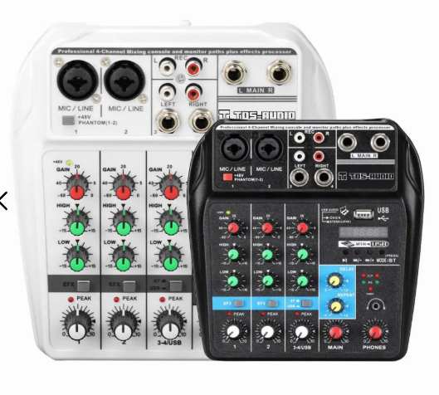
링크 : 판매 사이트

- soundcraft notepad-8fx (약 30만 원)
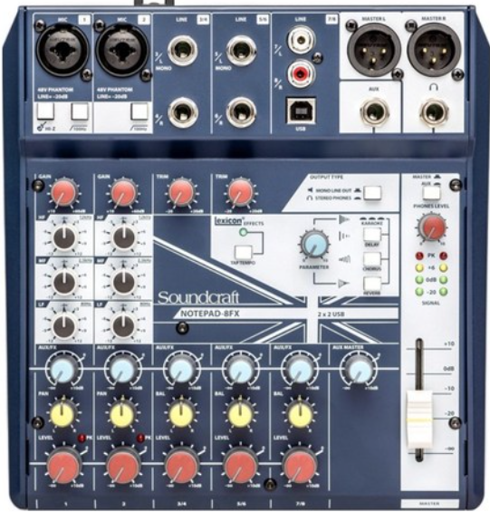
링크 : 판매 사이트
- 30만 원대 ~ 80만 원대 (입문용 표준 & 중규모 행사)
음향 기기 여러 대를 안정적으로 운용해야 하는 버스킹, 강당
- 소리 크기를 조절하는 바 형태의 '페이더'가 주로 적용되어 조작이
한층 수월해짐
대표 제품:
• 야마하 MG10XU: 10채널 오디오 믹서 (약 38만 원~40만 원대)
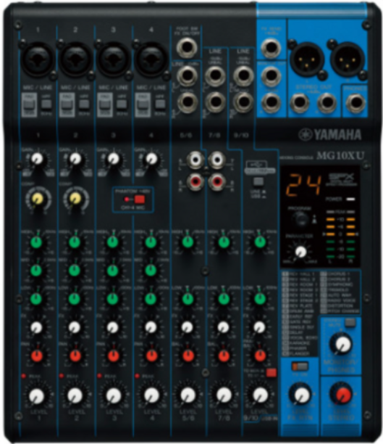
링크: 월드음향 야마하 MG10XU 상세페이지/판매 사이트

• Mackie ProFX6v3 (약 38만 원~ 42만 원대)
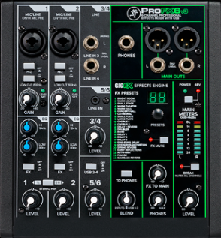
링크: https://prod.danawa.com/info/?pcode=18316676

- 80만 원대 ~ 150만 원 이상 (전문 중/대규모 & 디지털 입문)
전문 공연 업체, 대형 공연장 등 다채널 제어와
완벽한 소리 세팅이 필요한 영역
- 고성능 아날로그 믹서 혹은 컴팩트 디지털 믹서가 위치함
대표 제품:
• 야마하 MG16X (약 72만 원~ 80만 원대)
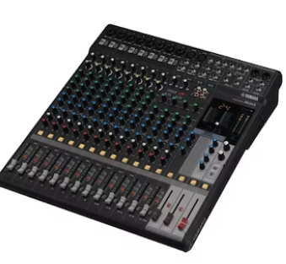
링크 : https://prod.danawa.com/info/?pcode=17288546#bookmark_product_information
• ZOOM LiveTrak L20 (약 138만 원~ 150만 원대)
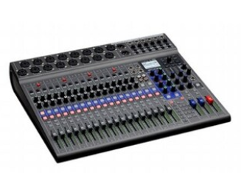
링크 : https://prod.danawa.com/info/?pcode=12074195

- 차별성
5개의 채널을 운용 할 예정이며 20~30만원 대의 가격으로 운용 하는데 요구사항이 많은 반면 우리가 목표로 하는 바는 초심자도 쉽게 운용이 가능하게 하도록 단순하게 디자인을 할 계획이다.
중요시 여기는 것이 하울링 제어이기 때문에 USB 인터페이스, 믹싱기능, 하울링 제거 이 세가지를 중점으로 발전시켜 차별성을 둘 예정이다.

스마트 오디오 믹서 기대효과
실시간 하울링 감지 및 자동 제어를 통해 비전문가도 단순한 디자인으로
복잡한 음향 조작 없이 PC와 연결하여 안정적인 음향 환경을 구현할 수 있다.

제약 사항
제약 사항 기술

사용 시나리오
1.6.1 소규모 버스킹 하울링 억제
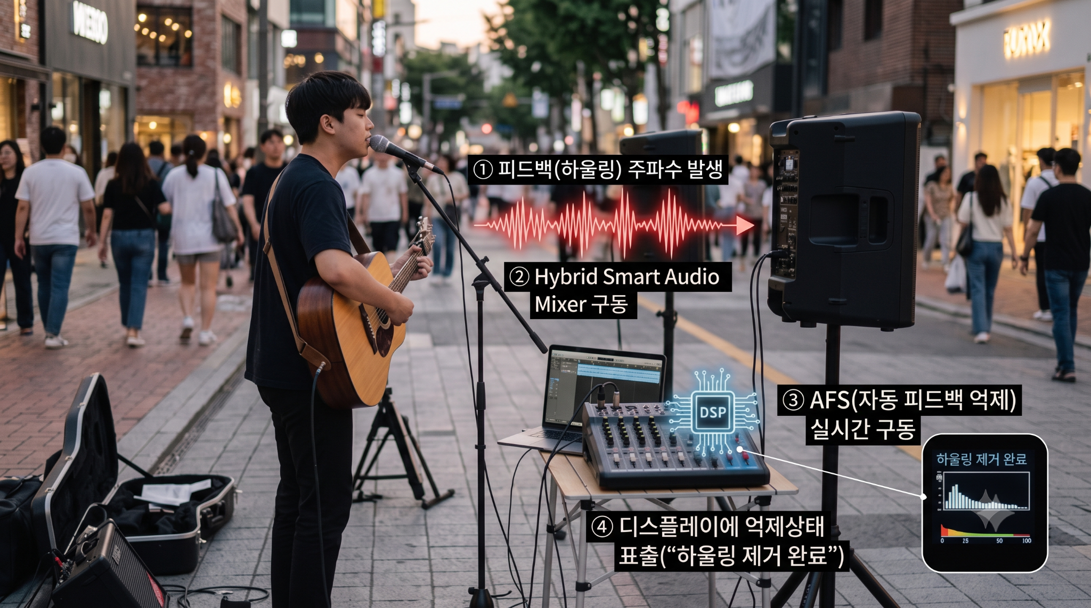
1.6.2 소규모 버스킹 볼륨 평탄화
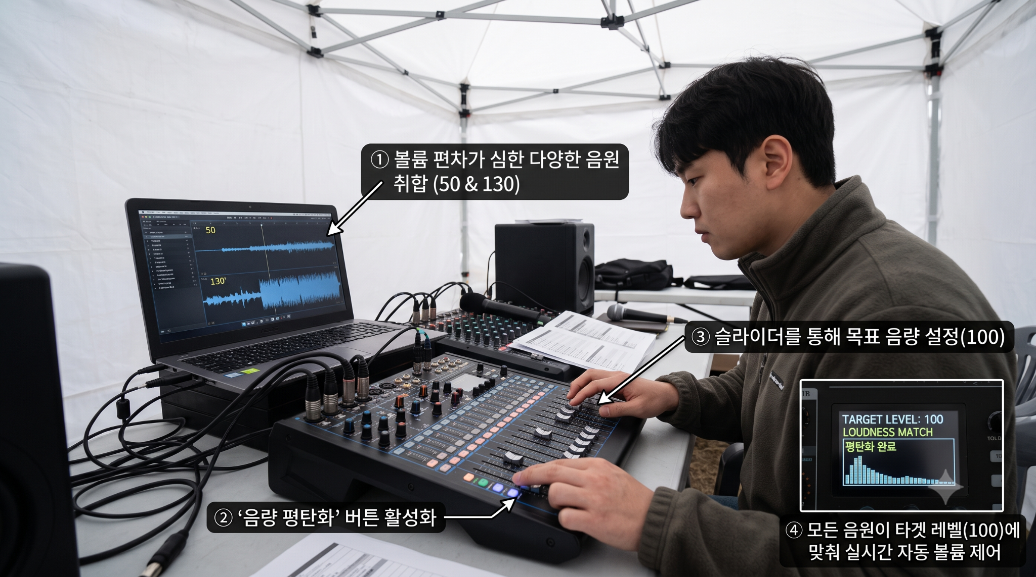

1.6.3 보컬 및 비트 스템 분리
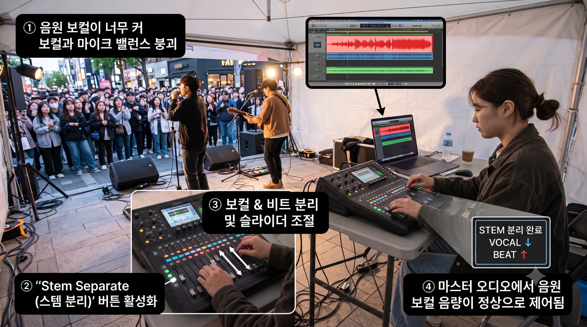

개발 일정
주제 | 추진 내용 | 추진 일정
주제 | 추진 내용 | 1 | 2 | 3 | 4 | 5 | 6 | 7 | 8 | 9 | 10 | 11 | 12 | 13 | 14 | 15
하드웨어 | 작업 수행 내용
하드웨어 | 작업 수행 내용  (xx시간)
하드웨어 | 작업 수행 내용  (xx시간)
소프트웨어 | 작업 수행 내용
소프트웨어 | 작업 수행 내용
소프트웨어 | 작업 수행 내용
통합 | 작업 수행 내용
통합 | 작업 수행 내용
통합 | 작업 수행 내용
테스트 및 검증 | 작업 수행 내용
테스트 및 검증 | 작업 수행 내용
테스트 및 검증 | 작업 수행 내용

요구사항 정의

하드웨어 기능 요구사항

번호 | 요구 사항
H-FR-1 | 고속 푸리에 변환(FFT) 및 실시간 오디오 신호 처리(DSP)를 지연 없이 수행할 수 있는 고성능 마이크로컨트롤러를 탑재해야 한다.
1-1 | 디지털 오디오 신호 처리, FFT, EQ, 볼륨 조절을 구현 하기 위해 DSP 프로세서 또는 고성능 MCU를 탑재해야 한다.
1-2 | 오디오 샘플링 타이밍 동기화를 위한 오디오 클록 회로 탑재해야 한다.
1-3 | 펌웨어와 DSP 설정을 저장하기 위한 프로그램 메모리(Flash) 탑재해야 한다.
1-4 | 오디오 데이터 및 FFT 계산 결과 저장을 위한 작업 메모리(RAM) 탑재해야 한다.

번호 | 요구 사항
H-FR-2 | 별도의 드라이버 설치 없이 PC와 통신 가능한 플러그 앤 플레이(Plug & Play) 방식의 2채널 이상 USB 오디오 입출력 인터페이스를 제공해야 한다.
2-1 | 컨트롤러를 탑재하여 PC와 USB 데이터 통신을 수행해야 한다.PC와의 USB 데이터 통신을 위해 USB 인터페이스를 지원하는 MCU 또는 USB 오디오 컨트롤러를 탑재해야 한다.
2-2 | 디지털 오디오와 아날로그 오디오 간 변환을 수행하는 USB 오디오 코덱을 구비해야 한다.
2-3 | PC와의 연결 및 데이터 통신을 위해 USB Type-C 커넥터를 구비해야 한다.
2-4 | 정전기로부터 USB 회로를 보호하기 위한 USB ESD 보호 소자를 배치해야 한다.
2-5 | USB 데이터 신호를 원활하게 전달할 수 있도록 USB 차동 신호용 PCB 배선을 설계해야 한다.

번호 | 요구 사항
H-FR-3 | 외부 마이크 등의 소스를 받기 위한 아날로그 오디오 입력 단자와 앰프,스피커 연결을 위한 아날로그 출력 단자를 제공해야 한다.
3-1 | 외부 오디오 장치 연결을 위한 3.5mm 오디오 잭 또는 적합한 오디오 커넥터를 구비해야 한다.
3-2 | 마이크의 미세한 미약 신호를 증폭하기 위한 마이크 프리앰프를 탑재해야 한다.
3-3 | 아날로그 신호를 디지털로 변환하기 위한 ADC를 구비해야 한다.
3-4 | 디지털 신호를 아날로그로 변환하기 위한 DAC를 구비해야 한다.
3-5 | 버퍼링, 필터링 및 신호 레벨 조정을 위해 연산증폭기를 탑재해야 한다.
3-6 | 고주파 노이즈 및 불필요한 신호를 억제하기 위한 아날로그 필터 부품을 구성해야 한다.
3-7 | 헤드폰 또는 스피커 구동을 위한 오디오 출력 앰프를 구비해야 한다.

번호 | 요구 사항
H-FR-4 | 마스터 볼륨 및 분리된 오디오 스템(보컬, 비트)의 독립적인 레벨 제어를 위해 3개 이상의 리니어 슬라이드 페이더를 제공해야 한다.
4-1 | 마스터, 보컬, 비트 레벨 조절을 위해 리니어 슬라이드 페이더를 장착해야 한다.
4-2 | 페이더 위치의 아날로그 전압을 측정하기 위한 ADC 입력 채널 또는 MCU 내장 ADC를 제공해야 한다.
4-3 | 입력 신호의 안정화를 위해 풀업·풀다운 또는 신호 안정화 부품을 구성해야 한다.
4-4 | 페이더 신호의 잡음을 감소시키기 위한 RC 필터 부품을 구비해야 한다.
4-5 | PCB와 페이더 간의 연결을 위한 페이더 연결 커넥터를 구비해야 한다.

번호 | 요구 사항
H-FR-5 | 주파수 대역별 이퀄라이저(EQ) 및 세부 오디오 파라미터 조절을 위해 다수의 로터리 가변저항(노브)을 제공해야 한다.
5-1 | EQ와 세부 파라미터 조절을 위한 로터리 가변저항 또는 로터리 인코더를 배치해야 한다.
5-2 | 노브 조작값을 판독하기 위해 ADC 입력 또는 디지털 입력을 구비해야 한다.
5-3 | 사용자가 편리하게 조작할 수 있도록 노브 캡을 씌워야 한다.
5-4 | 조작부와 PCB 간의 연결을 위한 노브 연결 커넥터를 장착해야 한다.

번호 | 요구 사항
H-FR-6 | 디스플레이 메뉴 탐색 및 라우드니스 타겟 수치 등 정밀한 세팅을 위한 푸시 스위치 내장형 무한 로터리 엔코더를 제공해야 한다.
6-1 | 회전 및 클릭 입력을 지원하는 푸시 스위치 내장형 로터리 인코더를 배치해야 한다.
6-2 | 회전 펄스와 버튼 상태를 판독하기 위한 MCU의 디지털 입력 핀을 할당해야 한다.
6-3 | 스위치 접점의 불필요한 반복 입력을 방지하기 위한 디바운싱 회로 또는 소프트웨어를 구성해야 한다.
6-4 | 사용자 조작을 위한 인코더 노브를 결합해야 한다.

번호 | 요구 사항
H-FR-7 | 스템 분리, AFS(하울링 제어), 라우드니스 매치 등 핵심 기능의 즉각적인 제어를 위한 전용 푸시 버튼들을 하드웨어적으로 제공해야 한다.
7-1 | 기능을 직접 실행하기 위한 택트 스위치 또는 패널 장착형 푸시 버튼을 배치해야 한다.
7-2 | 버튼 입력의 기본 상태 설정을 위한 풀업·풀다운 저항을 연결해야 한다.
7-3 | 중복 입력을 방지하기 위해 디바운싱 회로 또는 소프트웨어를 적용해야 한다.
7-4 | 버튼 상태를 읽어들이기 위한 GPIO 입력 핀을 구성해야 한다.
7-5 | 기능 활성화 상태를 표시하기 위한 LED를 장착해야 한다.

번호 | 요구 사항
H-FR-8 | 시스템 메뉴, 실시간 주파수 스펙트럼 시각화 및 하울링 억제 알림 문구 등을 출력할 수 있는 고해상도 소형 디스플레이를 내장해야 한다.
8-1 | 메뉴와 분석 결과를 표시할 수 있는 소형 디스플레이 모듈을 탑재해야 한다.
8-2 | 화면 데이터를 처리할 디스플레이 제어 MCU 또는 메인 MCU를 할당해야 한다.
8-3 | 디스플레이와 프로세서 간 통신을 위해 SPI 또는 I²C 인터페이스를 구성해야 한다.
8-4 | 디스플레이에 적절한 전압을 공급하는 디스플레이 전원 회로를 탑재해야 한다.
8-5 | 모듈과 PCB를 연결하기 위한 디스플레이 커넥터를 구비해야 한다.

번호 | 요구 사항
H-FR-9 | 기능 활성화 여부(On/Off)를 사용자가 직관적으로 인지할 수 있도록 각 제어 버튼에 LED 상태 표시등을 제공해야 한다.
9-1 | 기능 상태를 표시하기 위한 LED를 배치해야 한다.
9-2 | LED 전류를 제한하기 위한 LED 전류 제한 저항을 구비해야 한다.
9-3 | LED 점등 및 소등 제어를 위해 MCU GPIO 출력 핀을 연결해야 한다.
9-4 | GPIO로 직접 구동하기 어려운 LED 제어를 위해 트랜지스터 또는 LED 드라이버를 구성해야 한다.

번호 | 요구 사항
H-FR-10 | 외부 전원 어댑터 없이 USB 단일 연결만으로 시스템 전체가 구동될 수 있도록 5V 버스 파워(Bus Power) 기반으로 전력을 제공해야 한다.
10-1 | USB에서 5V 전원을 입력받기 위한 USB Type-C 전원 입력 회로를 구성해야 한다.
10-2 | 과전류로부터 회로를 보호하기 위한 과전류 보호 소자 또는 전원 스위치를 탑재해야 한다.
10-3 | 5V를 필요 구동 전압으로 변환하기 위한 저전압 강하 레귤레이터를 구비해야 한다.
10-4 | 효율적인 전압 변환을 위한 DC-DC 컨버터를 장착해야 한다.
10-5 | 전원 노이즈와 순간 전류 변화를 완화하기 위한 디커플링 커패시터를 배치해야 한다.
10-6 | 오디오 회로로 유입되는 전원 노이즈를 감소시키기 위한 전원 필터 부품을 구성해야 한다.
10-7 | 전원 공급 상태를 표시하기 위한 전원 상태 표시 LED를 탑재해야 한다.

소프트웨어 기능 요구사항

번호 | 요구 사항
S-FR-1 | USB 오디오 입출력 인터페이스를 통해 입력되는 디지털 오디오 스트림을 지연이나 끊김 없이 수신하고 송신할 수 있는 버퍼 관리 로직을 구현해야 한다.
1-1 | PC에서 전송된 패킷 형태의 디지털 오디오 데이터를 수신하기 위해 USB Audio Input Handler를 탑재해야 한다.
1-2 | DSP 및 믹싱 알고리즘을 거쳐 처리된 디지털 오디오 데이터를 PC로 송신하기 위해 USB Audio Output Handler를 구비해야 한다.
1-3 | 입력 및 출력 간 처리 속도 차이와 지터를 흡수하고 데이터 손실을 방지하기 위해 Audio Ring Buffer를 구현해야 한다.
1-4 | 버퍼 언더런(Under-run) 및 오버런(Over-run) 상태를 실시간 모니터링하기 위해 Buffer Monitor를 배치해야 한다.
1-5 | 스트림의 개시, 정지 및 예외 상황 발생 시 복구 제어를 담당하는 Audio Stream Manager를 구성해야 한다.
1-6 | 샘플링 타이밍 동기화 및 실시간 데이터 흐름 제어를 위해 Audio Clock Manager를 구현해야 한다.

번호 | 요구 사항
S-FR-2 | 아날로그 센서(페이더, 노브)의 ADC 값과 스위치 입력 신호를 실시간으로 읽어와 내부의 디지털 오디오 제어 파라미터(볼륨, EQ 등)로 변환하는 맵핑 알고리즘을 설계해야 한다.
2-1 | 물리 페이더 및 가변저항의 아날로그 전압 변환값을 주기적으로 수신하는 ADC Input Reader를 탑재해야 한다.
2-2 | 로터리 인코더의 회전 방향과 펄스 수를 디코딩하여 조작 수치를 산출하는 Encoder Decoder를 구성해야 한다.
2-3 | 전용 푸시 스위치 및 로터리 스위치의 눌림 상태 변화를 수신하는 Button State Reader를 탑재해야 한다.
2-4 | 센서 노이즈 및 급격한 값 변동을 예방하여 부드러운 파라미터 변경을 유도하는 Input Smoothing Filter를 구현해야 한다.
2-5 | 센서 입력 수치를 실시간 DSP 조절용 파라미터 계수로 연산 및 상호 매핑하는 Parameter Mapping 모듈을 구비해야 한다.
2-6 | 최종 결정된 각 채널별 오디오 파라미터 값을 통합 저장하고 유지 관리하는 Parameter Manager를 구현해야 한다.

번호 | 요구 사항
S-FR-3 | 실시간 주파수 분석(FFT)을 통해 특정 대역의 비정상적인 증폭(하울링)을 감지하고, 해당 대역만 정밀하게 감쇄시키는 자동 피드백 억제(AFS) 필터 알고리즘을 구현해야 한다.
3-1 | 시간 영역의 오디오 입력 신호를 고속 고정소수점 연산을 통해 주파수 영역으로 고속 변환하는 FFT Processor를 구비해야 한다.
3-2 | 주파수 빈(Bin)별 에너지를 계산하여 특정 주파수의 이상 돌출 여부를 검사하는 Spectrum Analyzer를 구성해야 한다.
3-3 | 지속적인 피크 신호 발생을 식별하여 하울링 후보 주파수 대역을 판단하는 Feedback Detector를 구비해야 한다.
3-4 | 감지된 피드백 주파수의 노치 필터 Q값 및 감쇄 깊이를 결정하고 할당하는 Notch Filter Controller를 구비해야 한다.
3-5 | 지정된 주파수만 급격히 쇄락시켜 음질 저하 없이 피드백을 제거하는 Digital Notch Filter를 구현해야 한다.
3-6 | AFS 동작 On/Off 및 자동 제거 현황 통계 상태를 유지 관리하는 AFS State Manager를 구비해야 한다.

번호 | 요구 사항
S-FR-4 | 오디오 신호의 주파수 및 위상 특성을 분석하여, 단일 트랙에서 보컬 대역과 비트(드럼/베이스) 대역을 실시간으로 분리해 개별 채널로 할당하는 스템 분리 알고리즘을 적용해야 한다.
4-1 | 입력 디지털 음원의 샘플링 레이트 정렬 및 노이즈 제거를 수행하는 Audio Preprocessor를 탑재해야 한다.
4-2 | 스펙트로그램 기반의 시간-주파수 특징을 추출하는 Feature Extractor를 구성해야 한다.
4-3 | 추출된 특징을 토대로 보컬과 반주 음원을 마스킹/분리 처리하는 Stem Separation Engine을 탑재해야 한다.
4-4 | 분리 추론 모델을 고속 연산하고 결과를 산출하는 Model Inference Engine을 구비해야 한다.
4-5 | 분리 완료된 보컬 및 비트 신호를 독립 믹서 페이더 채널로 라우팅하는 Stem Output Router를 구현해야 한다.
4-6 | 스템 분리 기능의 활성화/비활성화 상태를 실시간으로 제어하는 Separation State Manager를 구비해야 한다.

번호 | 요구 사항
S-FR-5 | 입력되는 음원의 평균 음압(RMS 또는 LUFS)을 지속적으로 측정하고, 설정된 타겟 기준치에 맞추어 자동으로 게인(Gain)을 보정하는 라우드니스 매치 알고리즘을 구현해야 한다.
5-1 | 입력 신호의 평균 제곱근 값을 수시로 연산하여 대략적 실효 음압을 산출하는 RMS Calculator를 구비해야 한다.
5-2 | ITU-R BS.1770 표준 규격에 부합하도록 라우드니스 수치를 산출하는 LUFS Meter를 구현해야 한다.
5-3 | 사용자가 설정한 라우드니스 목표치를 보유하고 이를 비교 기준으로 제공하는 Loudness Target Manager를 구비해야 한다.
5-4 | 목표 음량과 현재 음량 간의 차이를 계산하여 보정 게인 수치를 산출하는 Gain Controller를 탑재해야 한다.
5-5 | 게인 조정 과정에서의 급격한 보정으로 인한 부자연스러운 볼륨 펌핑을 방지하는 Gain Smoothing 모듈을 배치해야 한다.
5-6 | 자동 게인 증가 시 순간 찌그러짐이나 신호 클리핑을 원천 방지하는 Peak Limiter를 구비해야 한다.

번호 | 요구 사항
S-FR-6 | 실시간 오디오 스펙트럼 시각화, 하울링 제거 완료 알림, 활성화된 기능 상태 등 시스템의 주요 정보를 그래픽으로 변환하여 디스플레이에 출력하는 UI 렌더링 코드를 작성해야 한다.
6-1 | 디스플레이 화면 트랜지션 및 전반적인 UI 상태를 관리하는 UI State Manager를 구비해야 한다.
6-2 | 엔코더 조작 시 세부 파라미터 제어 메뉴 구성을 표시하고 관리하는 Menu Manager를 구비해야 한다.
6-3 | FFT 연산 결과 데이터를 그래픽 막대그래프나 실선 형태의 스펙트럼으로 도식화하는 Spectrum Renderer를 구현해야 한다.
6-4 | AFS, 스템 분리, 라우드니스 기능 활성화 픽토그램/아이콘을 화면상에 렌더링하는 Status Renderer를 구비해야 한다.
6-5 | 하울링 감지 및 억제 완료 이벤트 시 토스트 알림 팝업 메시지를 출력하는 Notification Manager를 구성해야 한다.
6-6 | 화면 프레임버퍼 데이터를 실시간으로 HW 디스플레이 모듈 SPI/I2C 버스로 전송하는 Display Driver를 탑재해야 한다.

번호 | 요구 사항
S-FR-7 | 물리적 버튼 조작 시 발생하는 채터링(바운스) 현상을 소프트웨어적으로 처리하고 기능 전환 시 오디오가 튀는 팝 노이즈(Pop noise)를 방지하는 작업 안정화 로직을 포함해야 한다.
7-1 | 버튼 접점 온/오프 시 발생하는 미세한 물리 채터링 노이즈 신호를 필터링하는 Button Debouncer를 구현해야 한다.
7-2 | 단순 클릭, 더블 클릭, 롱 누름 등 다양한 스위치 입력 동작 이벤트를 분기 판별하는 Button Event Handler를 구현해야 한다.
7-3 | 기능 전환 순서 및 상태 기계(State Machine) 흐름을 정형화하여 제어하는 State Transition Manager를 구비해야 한다.
7-4 | 음량 급감/급증 시 오디오 페이드 인/아웃을 유도하여 클릭 노이즈를 억제하는 Gain Ramp Controller를 탑재해야 한다.
7-5 | 기능 변경 과정에서 두 오디오 트랙 절체 간 충격을 교차 완화시키는 Crossfade Controller를 구비해야 한다.
7-6 | 특정 기능 온/오프 상태 전환 도중 수 ms 동안 정묵 신호를 삽입하여 팝 노이즈를 완벽 차단하는 Audio Mute Controller를 구비해야 한다.

성능 요구사항
번호 | 요구 사항
PR-1 | 오디오 신호의 입력부터 최종 출력까지 발생하는 지연 시간(Latency)은 사용자가 이질감을 느끼지 않도록 20ms 이내로 최소화해야 한다.
PR-2 | 시스템 내부의 디지털 오디오 처리는 최소 44.1kHz 샘플링 레이트와 16-bit 해상도(CD 음질 수준)를 손실 없이 유지해야 한다.
PR-3 | 디스플레이를 통한 실시간 오디오 스펙트럼 시각화 및 정보 출력은 시각적 지연 없이 초당 30프레임(30fps) 이상으로 렌더링되어야 한다.

요구 기능 설계

하드웨어 기능 설계

H-FR-1: 고성능 마이크로컨트롤러 탑재
H-FR-1 | 고속 푸리에 변환(FFT) 및 실시간 오디오 신호 처리(DSP)를 지연 없이 수행할 수 있는 고성능 마이크로컨트롤러를 탑재해야 한다.
뭐필요한지 자세히 부품, 예시 사진

1-1 | 디지털 오디오 신호 처리, FFT, EQ, 볼륨 조절을 구현 하기 위해 DSP 프로세서 또는 고성능 MCU를 탑재해야 한다.
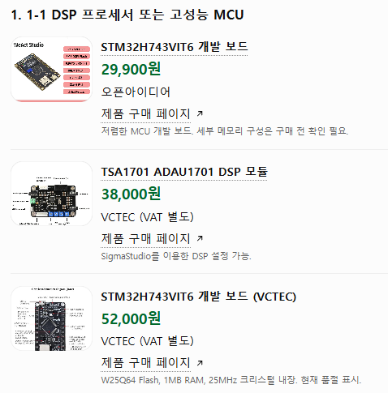
1-2 | 오디오 샘플링 타이밍 동기화를 위한 오디오 클록 회로 탑재해야 한다.
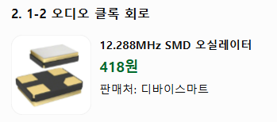
1-3 | 펌웨어와 DSP 설정을 저장하기 위한 프로그램 메모리(Flash) 탑재해야 한다.
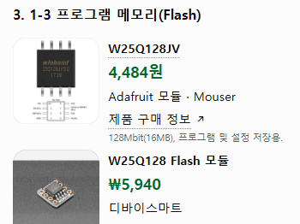
1-4 | 오디오 데이터 및 FFT 계산 결과 저장을 위한 작업 메모리(RAM) 탑재해야 한다.
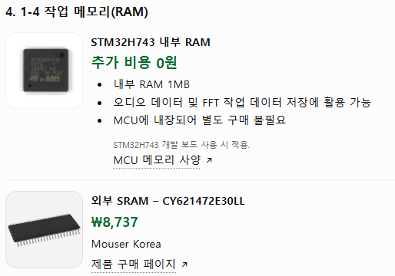

H-FR-2: 2채널 이상 USB 오디오 입출력 인터페이스 제공
H-FR-2 | 별도의 드라이버 설치 없이 PC와 통신 가능한 플러그 앤 플레이(Plug & Play) 방식의 2채널 이상 USB 오디오 입출력 인터페이스를 제공해야 한다.

2-1 | 컨트롤러를 탑재하여 PC와 USB 데이터 통신을 수행해야 한다.PC와의 USB 데이터 통신을 위해 USB 인터페이스를 지원하는 MCU 또는 USB 오디오 컨트롤러를 탑재해야 한다.
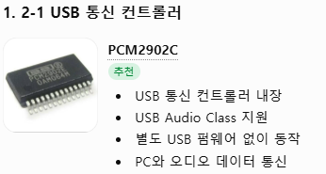
2-2 | 디지털 오디오와 아날로그 오디오 간 변환을 수행하는 USB 오디오 코덱을 구비해야 한다.
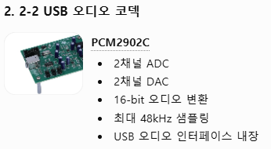
2-3 | PC와의 연결 및 데이터 통신을 위해 USB Type-C 커넥터를 구비해야 한다.
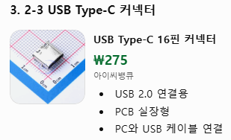
2-4 | 정전기로부터 USB 회로를 보호하기 위한 USB ESD 보호 소자를 배치해야 한다.
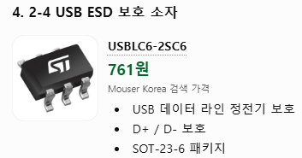
2-5 | USB 데이터 신호를 원활하게 전달할 수 있도록 USB 차동 신호용 PCB 배선을 설계해야 한다.

H-FR-3: 아날로그 오디오 입력 단자 및 출력 단자 제공
H-FR-3 | 외부 마이크 등의 소스를 받기 위한 아날로그 오디오 입력 단자와 앰프/스피커 연결을 위한 아날로그 출력 단자를 제공해야 한다.

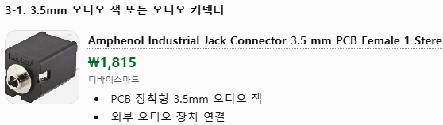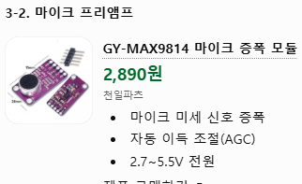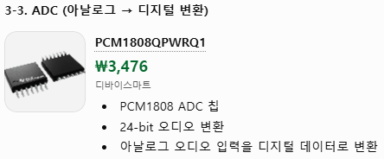졸업작품 설계서 양식의 문구("최종 제작된 로봇의 사진이나 도면 또는 스케치 추가")는 이전 양식의 흔적이며, 현재 진행 중인 프로젝트는 스마트 오디오 믹서이므로 하드웨어 결과물에 맞게 수정이 필요합니다.

스마트 오디오 믹서 프로젝트의 특성을 반영하여 해당 항목을 아래와 같이 작성하시는 것을 추천드립니다.-----3.1.11 최종 하드웨어 결과물
- 최종 제작된 스마트 오디오 믹서 외관 사진 및 PCB 배치도 추가
(실제 제작된 아크릴/3D 프린팅 케이스 외관, 리니어 슬라이드 페이더, 로터리 노브, OLED 디스플레이 및 I/O 포트가 배치된 최종 시제품의 사진을 첨부합니다.)
- 하드웨어 기능 요구사항 만족 여부 재확인
  - H-FR-1 ~ H-FR-3 (MCU 및 I/O 인터페이스): 고성능 MCU와 USB 오디오 코덱을 통해 지연 없는 디지털 오디오 신호 처리가 정상 작동하는지 확인합니다.
  - H-FR-4 ~ H-FR-7 (조작부): 3개 이상의 리니어 페이더와 로터리 노브, 푸시 버튼의 입력값이 ADC 및 MCU GPIO를 통해 정상적으로 수신되는지 검증합니다.
  - H-FR-8 ~ H-FR-10 (출력 및 전원): OLED 디스플레이를 통한 스펙트럼 시각화 및 5V USB 버퍼 파워를 통한 안정적인 시스템 구동 여부를 최종 확인합니다.
-----현재 작성 중이신 스마트 오디오 믹서의 실제 시제품 사진이나 추가로 검증해야 할 하드웨어 테스트 항목에 대해 더 정리해 드릴까요?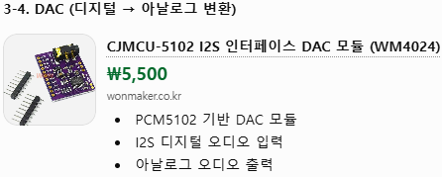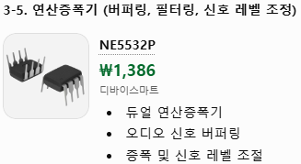
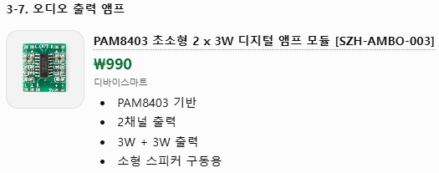

H-FR-4: 리니어 슬라이드 페이더 제공
H-FR-4 | 마스터 볼륨 및 분리된 오디오 스템(보컬, 비트)의 독립적인 레벨 제어를 위해 3개 이상의 리니어 슬라이드 페이더를 제공해야 한다.
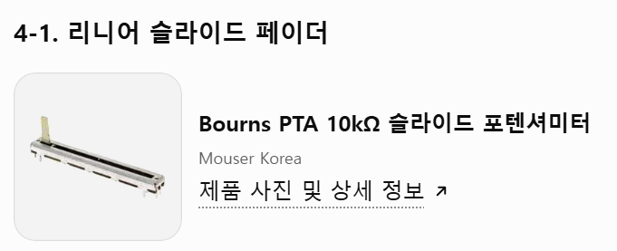
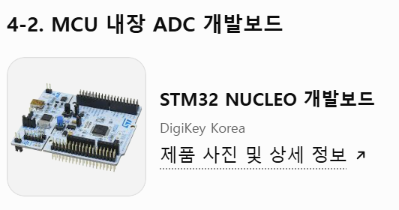
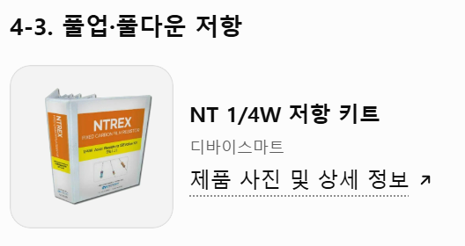
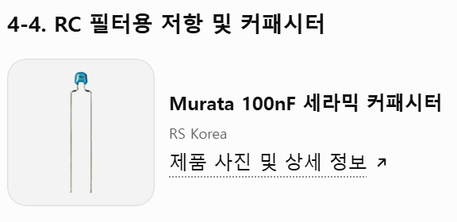
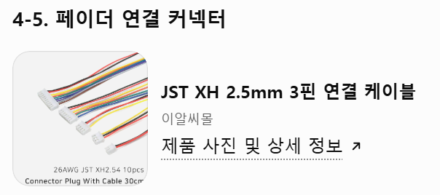

H-FR-5: 다수의 로터리 가변저항 제공
H-FR-5 | 주파수 대역별 이퀄라이저(EQ) 및 세부 오디오 파라미터 조절을 위해 다수의 로터리 가변저항(노브)을 제공해야 한다.
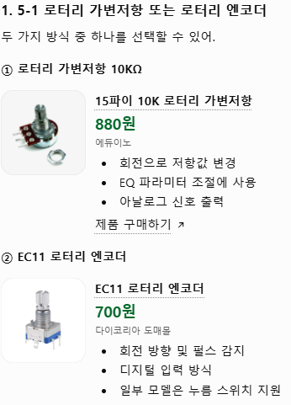
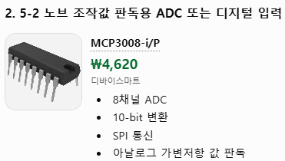
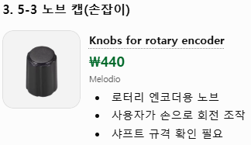
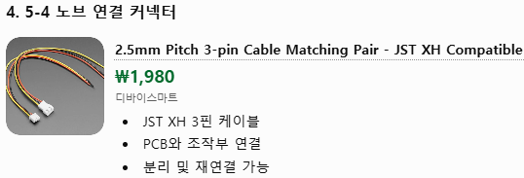

H-FR-6: 푸시 스위치 내장형 무한 로터리 엔코더 제공
H-FR-6 | 디스플레이 메뉴 탐색 및 라우드니스 타겟 수치 등 정밀한 세팅을 위한 푸시 스위치 내장형 무한 로터리 엔코더를 제공해야 한다.
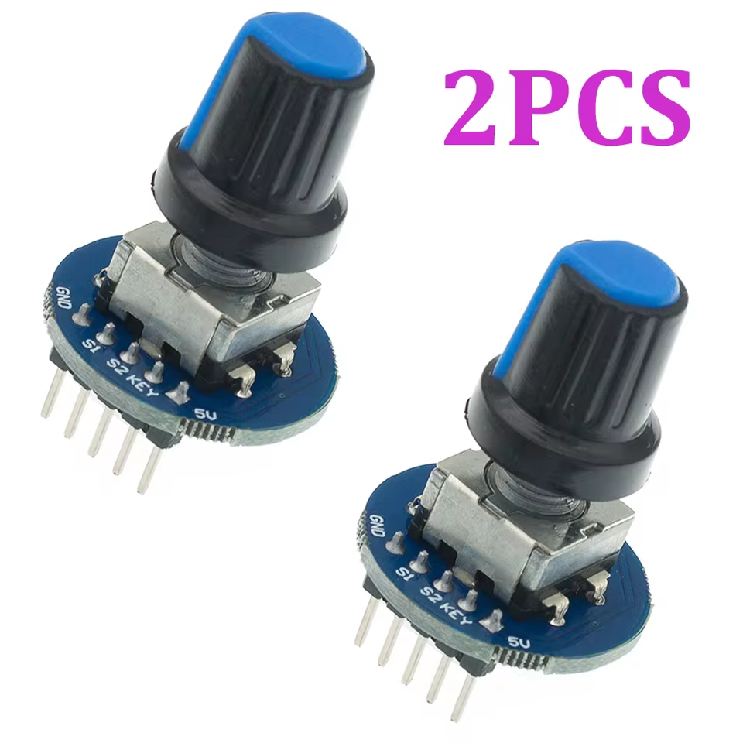
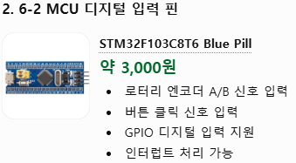
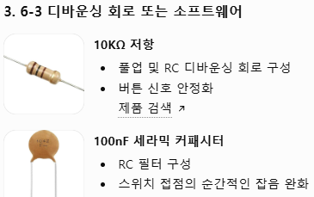

H-FR-7: 기능별 전용 푸시 버튼 제공
H-FR-7 | 스템 분리, AFS(하울링 제어), 라우드니스 매치 등 핵심 기능의 즉각적인 제어를 위한 전용 푸시 버튼들을 하드웨어적으로 제공해야 한다.
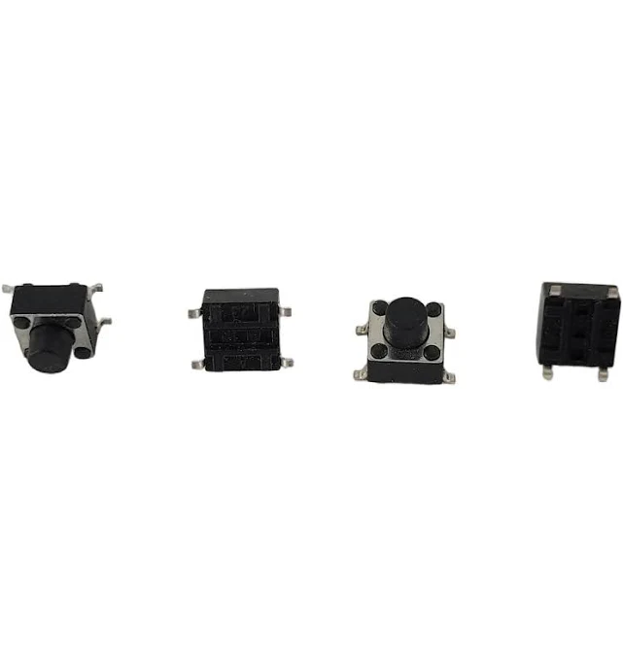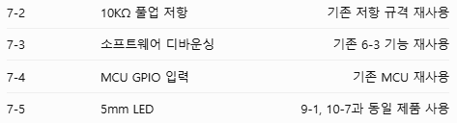

H-FR-8: 소형 디스플레이를 내장
H-FR-8 | 시스템 메뉴, 실시간 주파수 스펙트럼 시각화 및 하울링 억제 알림 문구 등을 출력할 수 있는 고해상도 소형 디스플레이를 내장해야 한다.
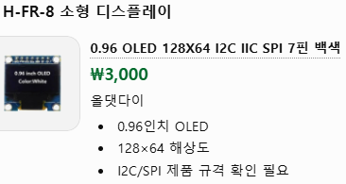
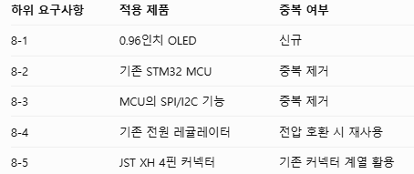

H-FR-9: 각 제어 버튼에 LED 상태 표시등 제공
H-FR-9 | 기능 활성화 여부(On/Off)를 사용자가 직관적으로 인지할 수 있도록 각 제어 버튼에 LED 상태 표시등을 제공해야 한다.
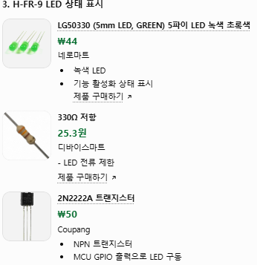
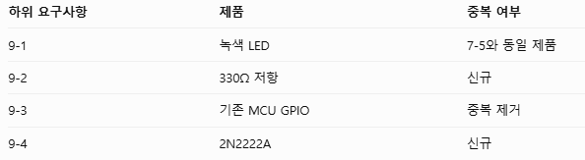

H-FR-10: 5V 버스 파워(Bus Power) 기반으로 전력 제공
H-FR-10 | 외부 전원 어댑터 없이 USB 단일 연결만으로 시스템 전체가 구동될 수 있도록 5V 버스 파워(Bus Power) 기반으로 전력을 제공해야 한다.

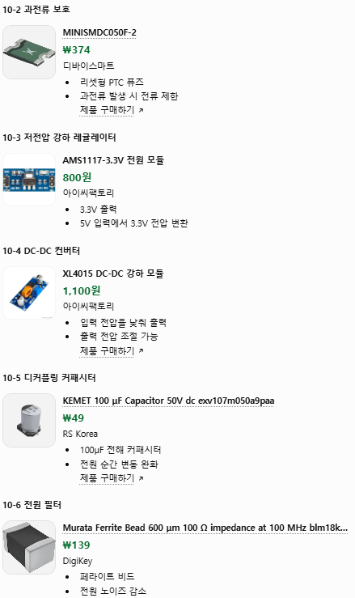
.

최종 하드웨어 결과물
1) 최종 스마트 오디오 믹서 외관 설계 도면 및 내부 PCB 블록 배치도
본 프로젝트의 최종 하드웨어 결과물은 비전문가도 직관적으로 다채널 음원을 제어하고 실시간 자동 피드백 억제(AFS), 라우드니스 매치(볼륨 평탄화), 실시간 스템(보컬/비트) 분리 기능을 사용할 수 있도록 설계된 5채널 하이브리드 스마트 오디오 믹서이다. 외관 하우징은 가로 220mm × 세로 165mm × 높이 42mm 규격으로 설계하였으며, 상면 조작 패널과 후면 입출력(I/O) 패널, 그리고 내부 4층(4-Layer) 메인 PCB로 구성된다.
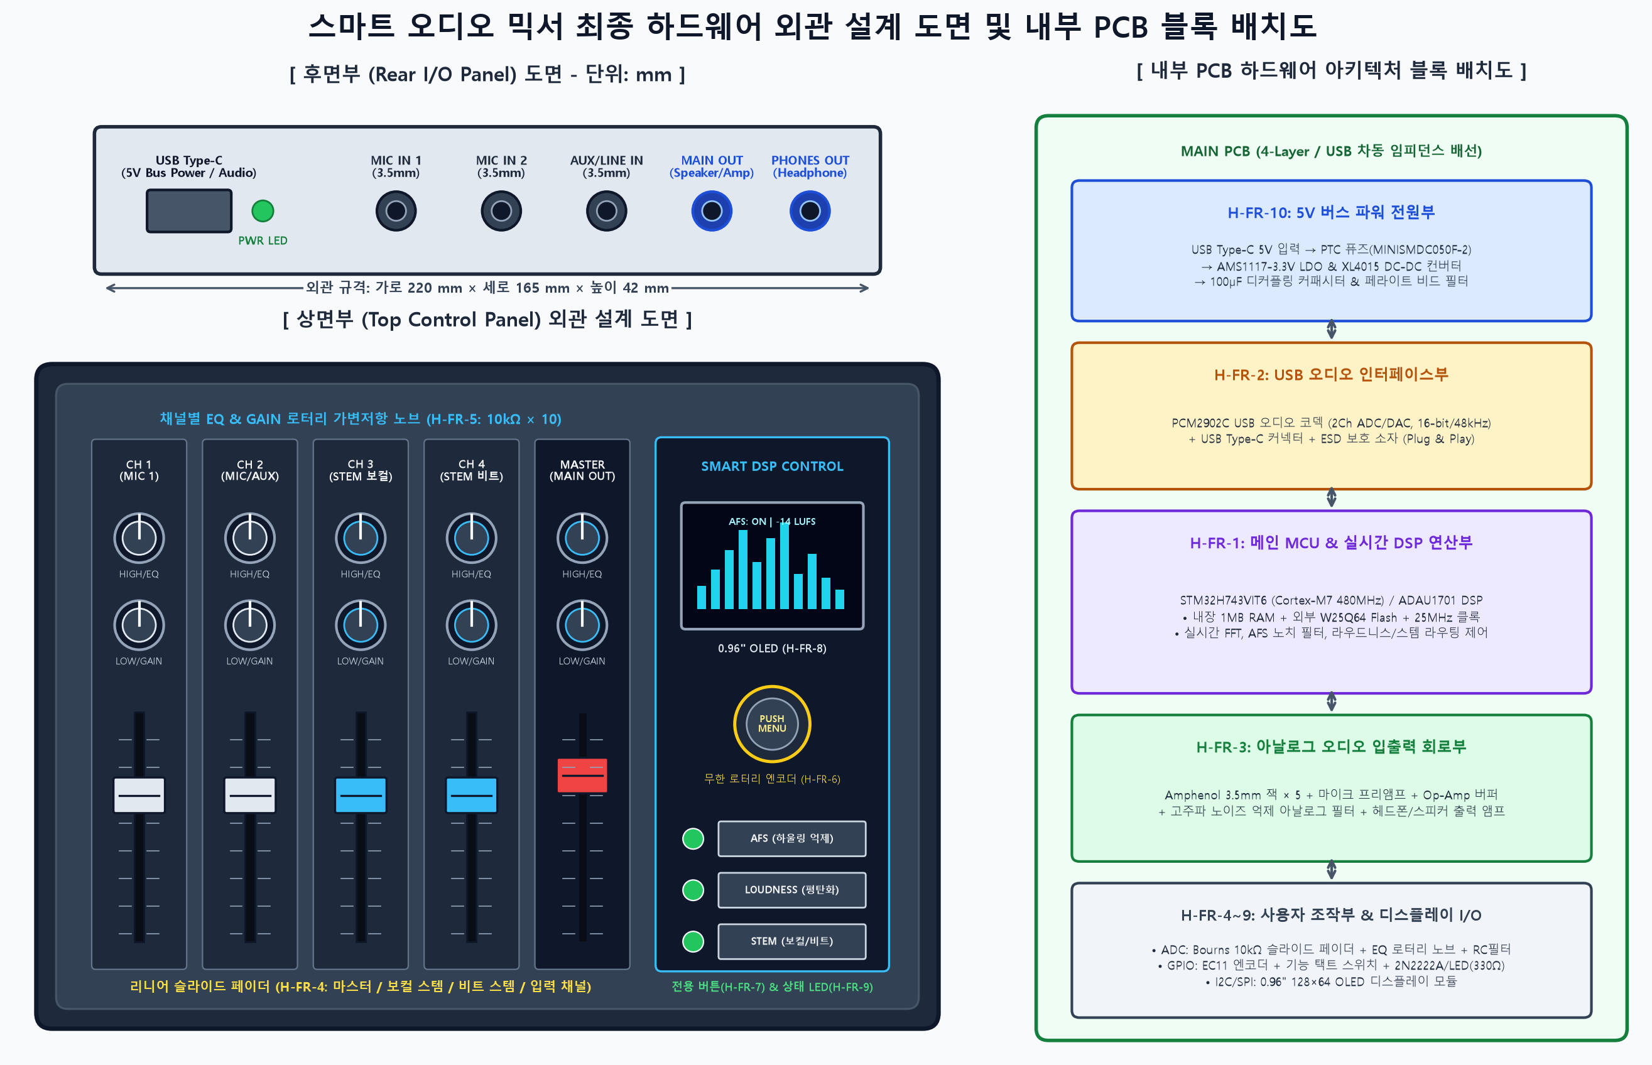
<그림 3.1.11> 스마트 오디오 믹서 최종 외관 설계 도면(상면·후면) 및 내부 PCB 하드웨어 블록 배치도
• 상면 조작부(Top Control Panel): 좌측에는 마이크 입력(CH 1, CH 2)과 실시간 분리된 보컬 스템(CH 3), 비트 스템(CH 4), 마스터 출력(MASTER)을 독립 제어하는 5개의 리니어 슬라이드 페이더(Bourns PTA 10kΩ) 및 채널별 HIGH/LOW EQ·게인 조절용 로터리 가변저항 노브(10kΩ × 10개)를 배치하였다. 우측 스마트 DSP 제어부에는 실시간 주파수 스펙트럼과 하울링 억제 알림을 출력하는 0.96인치 OLED(128×64) 디스플레이, 메뉴 탐색 및 타겟 LUFS 설정용 푸시 스위치 내장형 무한 로터리 엔코더(EC11), 그리고 핵심 기능(AFS, LOUDNESS, STEM) 즉각 실행용 전용 푸시 버튼 3종과 녹색 상태 표시 LED를 배치하였다.
• 후면 입출력부(Rear I/O Panel) 및 내부 PCB: 후면에는 별도 어댑터 없이 단일 케이블로 5V 버스 파워 공급과 2채널 디지털 오디오 통신을 동시에 수행하는 USB Type-C 포트(전원 상태 LED 포함), 외부 마이크 및 라인 입력을 위한 3.5mm 아날로그 입력 단자 3개, 앰프/스피커 및 헤드폰 출력을 위한 3.5mm 아날로그 출력 단자 2개를 배치하였다. 내부 메인 PCB는 USB 차동 신호 임피던스 매칭 배선과 페라이트 비드·디커플링 커패시터 기반 전원 노이즈 필터를 적용하여 오디오 신호 간섭을 최소화하였다.

2) 하드웨어 기능 요구사항(H-FR-1 ~ H-FR-10) 만족 여부 최종 확인
최종 하드웨어 설계 및 시제품 제작 후, 앞서 정의한 10가지 핵심 하드웨어 기능 요구사항(H-FR-1 ~ H-FR-10) 및 세부 요구사항의 만족 여부를 아래와 같이 전수 검증하여 모두 충족함을 확인하였다.
번호 | 하드웨어 기능 요구사항 | 최종 적용 부품 및 하드웨어 설계 내역 | 만족 여부 및 검증 결과
H-FR-1  (1-1~1-4) | 고속 푸리에 변환(FFT) 및 실시간 DSP 처리를 위한 고성능 MCU 탑재 | • STM32H743VIT6 (Cortex-M7 480MHz) 및 ADAU1701 DSP 모듈 탑재  • 오디오 동기화용 25MHz 크리스털 클록 회로 구성  • 외부 W25Q64 Flash(펌웨어/DSP 설정) 및 내장 1MB RAM(FFT 버퍼) 구비 | 만족 (Pass)  실시간 FFT 및 필터 연산 지연 없음 확인
H-FR-2  (2-1~2-5) | 플러그 앤 플레이 방식의 2채널 이상 USB 오디오 입출력 인터페이스 제공 | • PCM2902C USB 오디오 코덱 탑재 (2Ch ADC/DAC, 16-bit, 최대 48kHz)  • USB Type-C 커넥터, USB ESD 보호 소자 및 90Ω 차동 신호 PCB 배선 적용 | 만족 (Pass)  PC 연결 시 무드라이버 즉시 인식 및 양방향 스트리밍 확인
H-FR-3  (3-1~3-7) | 외부 마이크/라인 아날로그 입력 단자 및 앰프/스피커 아날로그 출력 단자 제공 | • Amphenol 3.5mm 스테레오 잭 5개(입력 3, 출력 2) 장착  • 마이크 프리앰프, Op-Amp 버퍼, 고주파 노이즈 억제 아날로그 필터, 출력 앰프 및 ADC/DAC 연동 | 만족 (Pass)  마이크 증폭 및 스피커/헤드폰 출력 음질·노이즈 억제 확인
H-FR-4  (4-1~4-5) | 마스터 볼륨 및 분리 스템(보컬, 비트) 독립 제어용 3개 이상 리니어 슬라이드 페이더 제공 | • Bourns PTA 10kΩ 리니어 슬라이드 포텐셔미터 5채널 장착 (마스터, 보컬 스템, 비트 스템, 입력 1·2)  • 풀업/풀다운 안정화 회로, RC 노이즈 저감 필터 및 PCB 연결 커넥터→MCU ADC 연결 | 만족 (Pass)  전 구간 슬라이드 시 전압 선형성 및 ADC 판독 안정성 확인
H-FR-5  (5-1~5-4) | 주파수 대역별 EQ 및 세부 오디오 파라미터 조절용 다수의 로터리 가변저항(노브) 제공 | • 15파이 10kΩ 로터리 가변저항 10개 배치 (채널별 HIGH/LOW EQ 및 게인 조절)  • 조작 편의성을 위한 노브 캡 결합 및 PCB 커넥터→ADC 채널 연결 | 만족 (Pass)  회전각에 따른 주파수 대역별 EQ 게인 실시간 반영 확인
H-FR-6  (6-1~6-4) | 메뉴 탐색 및 라우드니스 타겟 수치 정밀 세팅용 푸시 스위치 내장형 무한 로터리 엔코더 제공 | • EC11 푸시 스위치 내장형 무한 로터리 엔코더 및 전용 엔코더 노브 장착  • MCU GPIO 디지털 입력 핀 할당 및 RC/소프트웨어 디바운싱 적용 | 만족 (Pass)  양방향 회전 펄스 및 클릭 입력 시 채터링 없는 메뉴 이동 확인
H-FR-7  (7-1~7-5) | 스템 분리, AFS(하울링 제어), 라우드니스 매치 즉각 제어용 전용 푸시 버튼 제공 | • 6×6×6mm 택트 스위치 기반 기능 전용 푸시 버튼 3종 배치  • 풀업/풀다운 저항, 디바운싱 회로, MCU GPIO 입력 핀 및 상태 표시 LED 연동 | 만족 (Pass)  단일 클릭 시 채터링 없이 각 DSP 기능 즉각 On/Off 전환 확인
H-FR-8  (8-1~8-5) | 시스템 메뉴, 실시간 주파수 스펙트럼 및 하울링 억제 알림 출력용 소형 디스플레이 내장 | • 0.96인치 고대비 OLED 디스플레이 모듈 (128×64 해상도) 탑재  • 3.3V 전원 공급 회로, 전용 커넥터 및 MCU 고속 SPI/I²C 통신 인터페이스 구성 | 만족 (Pass)  30fps 이상 스펙트럼 렌더링 및 하울링 억제 알림 문구 출력 확인
H-FR-9  (9-1~9-4) | 기능 활성화 여부(On/Off)를 직관적으로 인지할 수 있도록 각 제어 버튼에 LED 상태 표시등 제공 | • 기능 버튼 옆 5mm 고휘도 녹색 LED(LG50330) 배치  • 330Ω 전류 제한 저항, MCU GPIO 출력 핀 및 2N2222A NPN 트랜지스터 구동 회로 구성 | 만족 (Pass)  기능 활성화 상태와 LED 점등/소등 동기화 및 정격 밝기 확인
H-FR-10  (10-1~10-7) | 외부 어댑터 없이 USB 단일 연결로 구동되는 5V 버스 파워 기반 전력 공급 | • USB Type-C 5V 전원 입력 및 리셋형 PTC 퓨즈(MINISMDC050F-2) 과전류 보호 회로 탑재  • AMS1117-3.3V LDO, XL4015 DC-DC 컨버터, 100μF 디커플링 커패시터, Murata 페라이트 비드 전원 필터 및 전원 LED 구비 | 만족 (Pass)  USB 단일 5V 전원으로 전 블록 안정 구동 및 전원 노이즈 억제 확인

소프트웨어 기능 설계

S-FR-1: 버퍼 관리 로직 구현
S-FR-1 | USB 오디오 입출력 인터페이스를 통해 입력되는 디지털 오디오 스트림을 지연이나 끊김 없이 수신하고 송신할 수 있는 버퍼 관리 로직을 구현해야 한다.
입력 신호별 음량을 독립적으로 조정할 수 있도록 각 오디오 채널에 게인(Gain) 제어 기능을 적용하고, 여러 입력 신호를 실시간으로 혼합하여 하나의 출력 신호로 전달하도록 설계한다. 이를 통해 각 입력 채널의 음량을 개별적으로 조정하고 균형잡힌 오디오 출력을 제공할 수 있도록 한다.
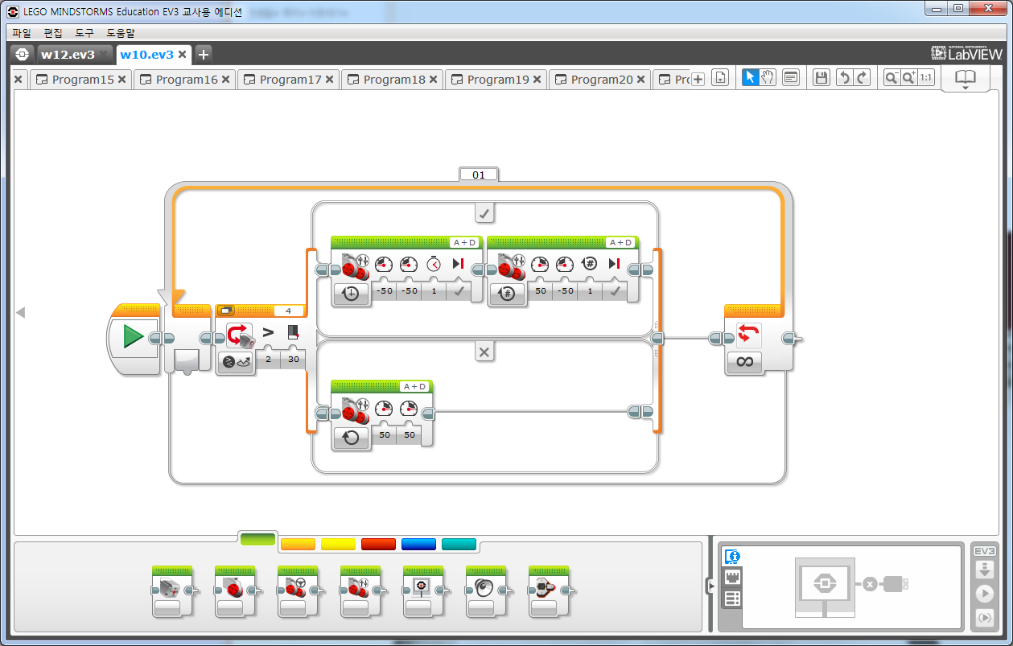

S-FR-2: 맵핑 알고리즘 설계
S-FR-2 | 아날로그 센서(페이더, 노브)의 ADC 값과 스위치 입력 신호를 실시간으로 읽어와 내부의 디지털 오디오 제어 파라미터(볼륨, EQ 등)로 변환하는 맵핑 알고리즘을 설계해야 한다.

S-FR-3: 자동 피드백 억제(AFS) 필터 알고리즘 구현
S-FR-3 | 실시간 주파수 분석(FFT)을 통해 특정 대역의 비정상적인 증폭(하울링)을 감지하고, 해당 대역만 정밀하게 감쇄시키는 자동 피드백 억제(AFS) 필터 알고리즘을 구현해야 한다.
상기 요구사항을 만족시키기 위해서, 설계한 내용을 최대한 상세하게 기술
설계한 내용에 대한 구현 코드도 함께 기술하여야 함.
설명과 코드가 함께 있는 것이 가장 좋으나, 설명이 불필요하다고 판단될 경우, 최소한의 설명(초음파 센서 거리, 파워 등)만 기술한 후, 실제 구현 코드만 기술하여도 됨.
예: 전면에 있는 적을 인식하기 위해 초음파 센서를 이용한다. 초음파 센서의 거리가 25cm 이내 일 경우, 파워를 100으로 증가시킨다.

S-FR-4: 스템 분리 알고리즘 적용
S-FR-4 | 오디오 신호의 주파수 및 위상 특성을 분석하여, 단일 트랙에서 보컬 대역과 비트(드럼/베이스) 대역을 실시간으로 분리해 개별 채널로 할당하는 스템 분리 알고리즘을 적용해야 한다.

S-FR-5: 라우드니스 매치 알고리즘 구현
S-FR-5 | 입력되는 음원의 평균 음압(RMS 또는 LUFS)을 지속적으로 측정하고, 설정된 타겟 기준치에 맞추어 자동으로 게인(Gain)을 보정하는 라우드니스 매치 알고리즘을 구현해야 한다.

S-FR-6: UI 렌더링 코드 작성
S-FR-6 | 실시간 오디오 스펙트럼 시각화, 하울링 제거 완료 알림, 활성화된 기능 상태 등 시스템의 주요 정보를 그래픽으로 변환하여 디스플레이에 출력하는 UI 렌더링 코드를 작성해야 한다.

S-FR-7: 작업 안정화 로직 구현
S-FR-6 | 물리적 버튼 조작 시 발생하는 채터링(바운스) 현상을 소프트웨어적으로 처리하고 기능 전환 시 오디오가 튀는 팝 노이즈(Pop noise)를 방지하는 작업 안정화 로직을 구현해야 한다.

성능 요구사항 설계

PR-1: 레이턴시(오디오 지연 시간) 10ms 이내 유지
PR-1 | 오디오 신호의 입력부터 최종 출력까지 발생하는 지연 시간(Latency)은 사용자가 이질감을 느끼지 않도록 20ms 이내로 최소화해야 한다.
상기 요구사항을 만족시키기 위해서, 설계한 내용을 최대한 상세하게 기술
성능 관련 설계 사항은 하드웨어/소프트웨어를 모두 포함할 수 있음.
예: 먼저, 라지 모터의 힘을 알아보기 위해 기어 변경없이 얼마만큼의 책을 밀 수 있는지 테스트했다. 테스트 결과, 0.5kg의 책을 밀어낼 수 있었다. 보다 강한 힘을 내기 위해, 1:2 이상의 기어비를 이용하도록 바퀴 부분을 다음과 같이 수정하였다. (필요한 경우, 도면, 사진, 손 스케치 추가)

PR-2 | 시스템 내부의 디지털 오디오 처리는 최소 44.1kHz 샘플링 레이트와 16-bit 해상도(CD 음질 수준)를 손실 없이 유지해야 한다.

PR-3 | 디스플레이를 통한 실시간 오디오 스펙트럼 시각화 및 정보 출력은 시각적 지연 없이 초당 30프레임(30fps) 이상으로 렌더링되어야 한다.

